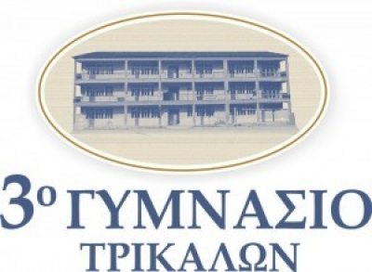

Βαλαωρίτου 33 - 42100 ΤΡΙΚΑΛΑ
Τηλέφ. : 24310-28697
Fax : 24310-28618
Ιστοσελίδα: http://3gym-trikal.tri.sch.gr
Ε- mail mail@3gym-trikal.tri.sch.gr

Πρόγραμμα Περιβαλλοντικής Αγωγής με θέμα: «Η περιήγηση ως μέσο μάθησης: τοπία φύσης και πολιτισμού στην πόλη των Τρικάλων» (συντονιστές-υπεύθυνοι του προγράμματος κ. Αμαλία Ηλιάδη, φιλόλογος, Δ/ντρια και κ. Κωνσταντίνος Γκούτας, Φυσικής Αγωγής, Υπο/ντής του Σχολείου)

Συλλογή Εκπαιδευτικού υλικού στο πλαίσιο του ανωτέρω καινοτόμου εκπαιδευτικού προγράμματος: Στοιχεία τοπικής ιστορίας: τα μνημεία του πολιτισμού στην πόλη των Τρικάλων ή ένα γοητευτικό και επιμορφωτικό ταξίδι στο χρόνο από τις μαθήτριες Γκάζα Μαρία και Αδάμου Μαρία-Ευαγγελία του Β1 3^{ου} Γυμνασίου Τρικάλων.
Το Φρούριο
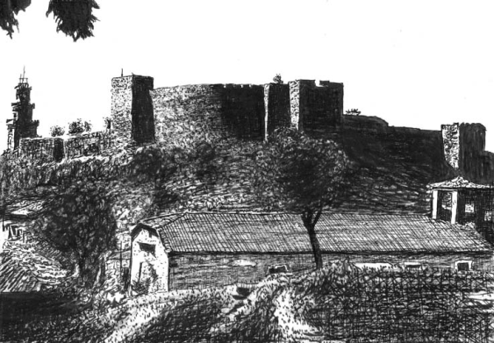
Στα βόρεια της πόλης των Τρικάλων δεσπόζει επιβλητικό το Φρούριο με τον Πύργο και το Ρολόι του. Οι ρίζες του βυθίζονται στα Κλασσικά και Ελληνιστικά χρόνια.
Ανακατασκευάστηκε ριζικά από τον αυτοκράτορα του Βυζαντίου Ιουστινιανό τον 6ο αιώνα μ.Χ. Αναφέρεται στο χρυσόβουλο (1336) του Ανδρόνικου Γ’ Παλαιολόγου. Με τριπλή περιτείχιση, κατέχει τη θέση της αρχαίας ακρόπολης, που περιβαλλόταν από τείχος κλασσικής εποχής. Πολλές μετατροπές υπέστη το μεσαιωνικό φρούριο και κατά την τουρκοκρατία μετά τις θεσσαλικές επαναστάσεις του 1854 και 1878.
Στο πρώτο διάζωμα, νοτίως, βρέθηκε βαθύ πηγάδι της εποχής της ίδρυσης του φρουρίου.
Στο δεύτερο διάζωμα, στην ανατολική πλευρά, στο κύριο σώμα του φρουρίου, με τον πιο ψηλό τοίχο οι τούρκοι είχαν τοποθετήσει, στα μέσα του 17ου αι. ένα μεγάλο ρολόι. Η καμπάνα του ζύγιζε 650 κιλά και έφερε επιγραφή στα τούρκικα Στην ίδια θέση τοποθετήθηκε το 1936 από το δήμαρχο Τρικκαίων Θ. Θεοδοσόπουλο ένα άλλο ρολόι, ύψους 33 μ., το οποίο βομβαρδίστηκε από γερμανικά αεροπλάνα το 1941.
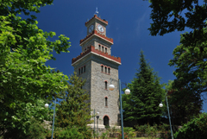
Δεξιά της πύλης εισόδου, μάλλον του δεύτερου διαζώματος, υπήρχε κατά την βυζαντινή εποχή ο ναός των Αρχαγγέλων (αρχαγγέλου Μιχαήλ), η ονομασία του οποίου βασίζεται σε κάποια επιγραφή ή αναγραφή στα δίπτυχα του ναού και ο ναός της Μεταμορφώσεως του Σωτήρα του 13ου αι.μ.Χ.
Στο τρίτο διάζωμα υπάρχει πηγάδι. Από τον πυθμένα του άρχιζε λιθόκτιστο λαγούμι που περνώντας κάτω από το τείχος και ακολουθώντας Β.Α. κατεύθυνση διέσχιζε τη νότια πλαγιά του λόφου του Προφήτη Ηλία και κατέληγε μετά 21 χλμ. στην Καλαμπάκα.
Το Φρούριο φιλοξενεί το υπαίθριο θέατρο όπου κάθε καλοκαίρι ο επισκέπτης μπορεί να απολαύσει ποικίλες θεατρικές παραστάσεις. Μπορεί, επίσης, να επισκεφθεί τον Πύργο του Ρολογιού και να θαυμάσει από ψηλά ολόκληρη την πόλη και μεγάλο μέρος του θεσσαλικού κάμπου.
Ληθαίος ποταμός
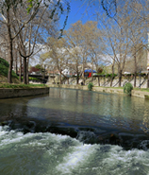
Τα Τρίκαλα διασχίζονται από τον Ληθαίο ποταμό, στις όχθες του οποίου, σύμφωνα με τον ιστορικό Στράβωνα, γεννήθηκε ο πρώτος γιατρός της αρχαιότητας, ο Ασκληπιός. Το όνομά του σημαίνει ποταμός της λήθης
Ο Ληθαίος ποταμός είναι το σημείο αναφοράς των Τρικάλων. Πράγμα σπάνιο για ελληνική πόλη να διασχίζεται από ποτάμι. Η εναλλαγή του τοπίου με τις γεμάτες πράσινο όχθες του και τα πανύψηλα καταπράσινα δέντρα το καλοκαίρι αλλά και με τα γυμνά από φύλλα δέντρα τον χειμώνα, μαγεύει τον επισκέπτη όποια στιγμή του χρόνου κι αν έλθει στα Τρίκαλα.
Ο Ληθαίος με τα κρυστάλλινα νερά του και τον απαλό αγέρα που δημιουργεί η ροή τους, αποπνέει έναν ερωτισμό, που συνεπαίρνει όποιον περπατά στις όχθες του.
Οι δύο όχθες του ποταμού συνδέονται με πολλές γέφυρες.
Κεντρική Γέφυρα
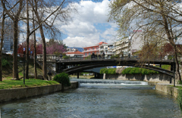
Ο επισκέπτης μπορεί να σταθεί για λίγο στην κεντρική πεζογέφυρα και να αισθανθεί ότι βρίσκεται ακριβώς στο κέντρο του καταστρώματος ενός καραβιού που ταξιδεύει στο Ληθαίο ποταμό. Μπορεί, επίσης, να καθίσει για λίγο στα παγκάκια και θαυμάσει μέσα από γυάλινους φεγγίτες τη ροή των νερών του Ληθαίου.
Αν στρέψει το βλέμμα του στη βόρεια πλευρά, θα αντικρίσει στην απέναντι γέφυρα να στέκει το άγαλμα του Ασκληπιού - έργο του γλύπτη Θεόδωρου Βασιλόπουλου.
Ο καταρράκτης που χύνεται μπροστά από τη βάση του αγάλματος δημιουργεί ένα ανεπανάληπτο θέαμα, ειδικά το βράδυ που οι όχθες του Ληθαίου είναι φωτισμένες. Η κεντρική πεζογέφυρα κατασκευάστηκε το 1886 από Γάλλους μηχανικούς και είναι μεταλλική. Μέχρι το 1996 λειτουργούσε και ως γέφυρα οχημάτων. Είναι ο συνδετικός κρίκος της πόλης καθώς ενώνει τον πιο εμπορικό δρόμο των Τρικάλων, την οδό Ασκληπιού με την Κεντρική πλατεία των Ηρώων Πολυτεχνείου.
Το Κουρσούμ-Τζαμί
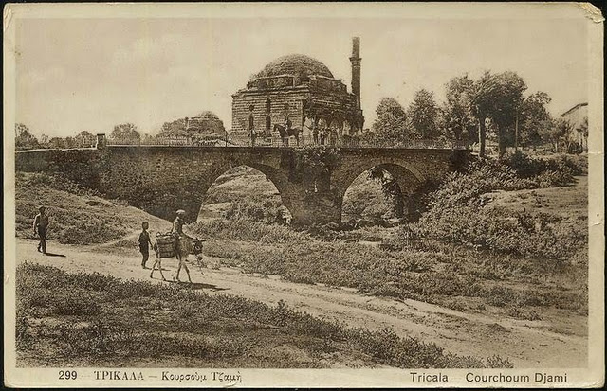
Ένα σπάνιο μνημείο σαν το Κουρσούμ - Τζαμί ξυπνάει μνήμες μιας άλλης ιστορικής εποχής και φέρνει στο μυαλό του επισκέπτη εικόνες από τον πολιτισμό της Ανατολής. Βρίσκεται νότια της πόλης και μετά την είσοδο από την πλευρά της Καρδίτσας. Η παράδοση λέει, ότι ο πρίγκιπας Οσμάν Σαχ, γιος του σουλτάνου Σουλεϊμάν (1520 - 1566) ήλθε στα Τρίκαλα κυνηγημένος και άρρωστος. Επειδή στα Τρίκαλα γιατρεύτηκε, έχτισε το τζαμί αυτό σε ανάμνηση της σωτηρίας του.
Κτίστηκε στα μέσα του 16ου αι. από τον ονομαστό αρχιτέκτονα Σινάν Πασά (1490 – 1588), ο οποίος ήταν ελληνικής καταγωγής. Το Κουρσούμ Τζαμί είναι χαρακτηριστικό μνημείο της ανατολικής αρχιτεκτονικής και ξεχωρίζει για τον μεγαλοπρεπή θόλο του ο οποίος είναι ημισφαιρικός και μολυβοσκέπαστος - από εκεί και η ονομασία του, (κουρσούμ = μολύβι).
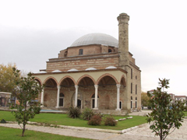
Ο επισκέπτης αισθάνεται δέος αντικρίζοντας τις διαστάσεις του. Ο θόλος έχει διάμετρο 18 μ. και η κορυφή απέχει από το έδαφος περίπου 22 μ. Είναι κατασκευασμένο, έτσι ώστε να έχει τέλεια ακουστική. Στα νότια του Τζαμιού σώζεται ο Τουρμπές (μαυσωλείο) του Οσμάν Σαχ, που είναι οκταγωνικό κτίσμα με θόλο.
Ο Εβλιγιά Τσελεμπή γράφει ότι “όμοιό του σε άλλη χώρα δεν υπάρχει.. Είναι ένα κτίριο γεμάτο φως, κομψό, πλούσιο, λαμπρό, ένα τζαμί ευχάριστο, χαριτωμένο, παραδειγματικό. Κτίστηκε στα μέσα περίπου του 16ου αιώνα. Νοτίως του τζαμιού βρίσκεται ο κομψός τουρμπές (=μαυσωλείο) του Οσμάν Σαχ , του οποίου η κάτοψη είναι οκταγωνική».
Το 1993 το Τζαμί ανακατασκευάστηκε και είναι μνημείο προστατευόμενο από την UNESCO. Σήμερα, πραγματοποιούνται εκδηλώσεις ήπιου χαρακτήρα, όπως εκθέσεις έργων τέχνης, ομιλίες. Το όμορφο θέαμα συμπληρώνουν το σιντριβάνι που βρίσκεται στην είσοδο και το άφθονο πράσινο στον περιβάλλοντα χώρο.
Βόρεια του Τζαμιού βρίσκεται ο ιερός ναός του Αγίου Κωνσταντίνου – ένα σπάνιο στιγμιότυπο συνύπαρξης του Χριστιανισμού με το Ισλάμ – ενώ ανατολικά του κυλάει ο Ληθαίος ποταμός.
Ο Μύλος του Ματσόπουλου
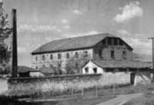
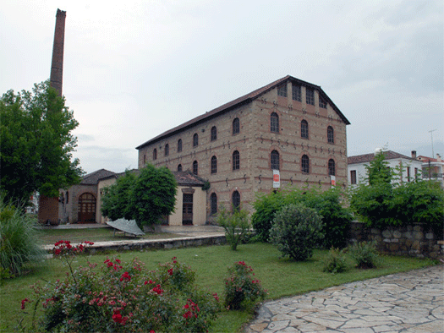
Ανάμεσα στα σημαντικότερα αξιοθέατα της πόλης των Τρικάλων, συγκαταλέγεται κι ένα από τα σημαντικότερα μνημεία Βιομηχανικής Κληρονομιάς στην Ελλάδα, το πάνω από 3.500 μ² κτιριακό συγκρότημα του "Μύλου του Ματσόπουλου" μαζί με τη γύρω περιοχή των 90 στρεμμάτων.
Ο Μύλος Ματσόπουλου στο δυτικό άκρο της πόλης των Τρικάλων, κοντά στο σιδηροδρομικό σταθμό, πλάι στον Αγιαμονιώτη ποταμό, κτίστηκε το 1884 από τους αδελφούς Αγαθοκλή, που διατηρούσαν μεγάλο εργοστασιακό συγκρότημα στη Στυλίδα και επέκτειναν τις δραστηριότητες τους στα Τρίκαλα μετά την απελευθέρωση της Θεσσαλίας. Είναι ο πρώτος κυλινδρόμυλος που χτίστηκε στην Ελλάδα και ο μεγαλύτερος των Βαλκανίων. Μετά από παρέλευση 22 ετών έγινε ο δεύτερος (ο σημερινός) επιφανείας 1000 μ². Δίπλα στο μύλο είχε κατασκευασθεί μακαρανοποιείο, το πρώτο στην Ελλάδα, την ίδια χρονιά με τον κυλινδρόμυλο.
Στο πέρασμα του χρόνου άλλαξε πολλές ιδιοκτησίες για να καταλήξει στα χέρια του Ιωάννη Ματσόπουλου.
Μετά το θάνατο του Ιωάννη Ματσόπουλου, τόσο τα κτίσματα όσο και η γύρω έκταση πέρασαν ως κληροδότημα το 1977 στο Δήμο Τρικκαίων ο οποίος το αναπαλαίωσε με συγχρηματοδότηση της Ευρωπαϊκής Ένωσης για χώρο πολιτιστικών δραστηριοτήτων. Μετά την αναπαλαίωση του από το Δήμο έχει ενταχθεί σε Δίκτυο Ευρωπαϊκής Πρωτοβουλίας για την Προστασία της Πολιτιστικής Κληρονομιάς.
Ο μύλος αυτός σήμερα αποτελεί για την Ελληνική πραγματικότητα ένα παραδοσιακό μνημείο Βιομηχανικής Αρχαιολογίας. Αισθητικά κερδίζει με την πρώτη ματιά τον επισκέπτη καθώς η ιδιαιτερότητα του Μύλου βρίσκεται όχι μόνο στο μεγάλο ύψος αλλά στην εξωτερική του επένδυση από πέτρα και στις εσωτερικές του εγκαταστάσεις που είναι ξύλινες. Ο Mύλος σήμερα, ο οποίος έχει συντηρηθεί κατά το μεγαλύτερο μέρος του, λειτουργεί ως πολιτιστικό κέντρο.

Το Βαρούσι

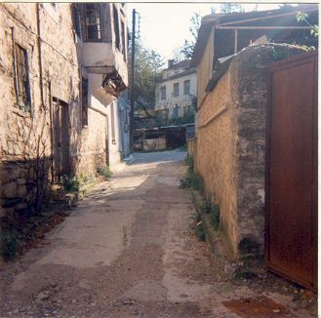
Στα ριζά του Φρουρίου συνεχίζει να ζει το Βαρούσι, η παραδοσιακή συνοικία των Τρικάλων που συνδέει το χθες με το σήμερα, το παρελθόν με το παρόν και το μέλλον.
Ετυμολογικά η λέξη «Βαρούσι» σημαίνει τη συνοικία εκτός κάστρου. Στην Τουρκοκρατία ήταν η χριστιανική συνοικία και μέχρι τη δεκαετία του 1930 η αρχοντογειτονιά των Τρικάλων. Τα παλιά βαρουσιώτικα σπίτια κτισμένα μεταξύ 17ου και 19ου αι., ήταν φτιαγμένα, κατά βάση, με καλαμωτές, σοβά ή πλίνθους στα διάκενα, σοβατισμένα και βαμμένα με διάφορα χρώματα.
Το Βαρούσι διακρίνεται για τα όμορφα αρχοντικά με τους περίτεχνους αρχιτεκτονικούς ρυθμούς και τις μακριές μαρκίζες. Τα γραφικά και στενά σοκάκια του έγιναν γνωστά ως «Στενά του Σακαφλιά» στα τραγούδια του Βασίλη Τσιτσάνη. Ολόκληρη η συνοικία έχει χαρακτηριστεί διατηρητέα με αποτέλεσμα οι νέες κατοικίες να χτίζονται σύμφωνα με τα παλιά πρότυπα.
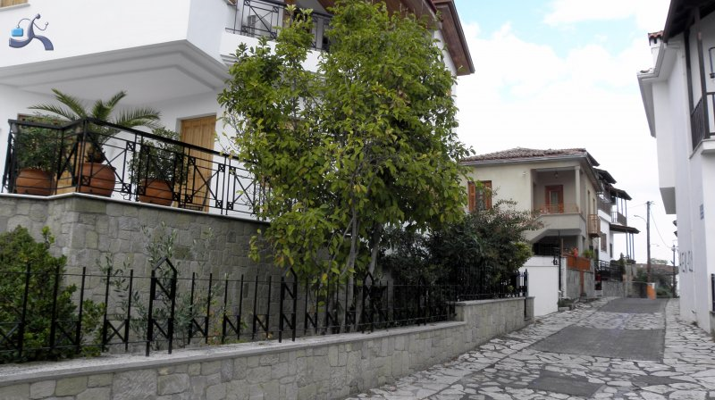
Ο επισκέπτης μπορεί να αντικρίσει το Βαρούσι, ψηλά, από το Φρούριο και να θαυμάσει την υπέροχη αρχιτεκτονική της συνοικίας. Εντυπωσιακή είναι η στιγμή που δύει ο ήλιος. Την ώρα εκείνη το Βαρούσι ντύνεται την παραδοσιακή του φορεσιά «το πορφυρό χρώμα» και η ροή του χρόνου από το παρελθόν φτάνει στην ψυχή του επισκέπτη σαν εσπερινός.
Στην έξοδο του Βαρουσίου προς την πόλη, βρίσκεται η πλακόστρωτη γειτονιά των παλιών Μανάβικων, ανακαινισμένη και αναδεικνύοντας την αρχιτεκτονική της ομορφιά, σας περιμένει να γευθείτε πολλές λιχουδιές στις ταβέρνες και να διασκεδάσετε το βράδυ στα αμέτρητα μπαράκια.

Το Ασκληπιείο Τρίκκης
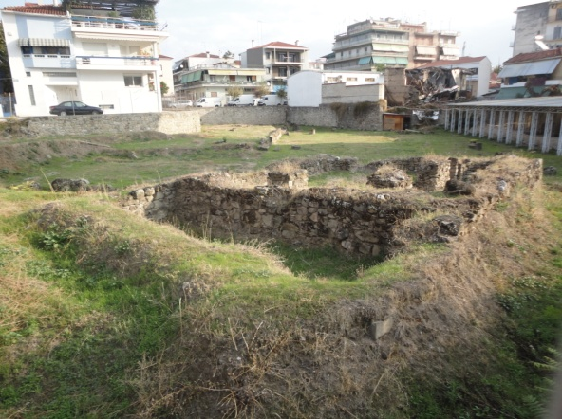
Στην Τρίκκη υπήρχε το αρχαιότερο και επιφανέστερο, κατά τον Στράβωνα, ιερό του Ασκληπιού, στο οποίο προσέτρεχαν οι ασθενείς απ’ όλο τον ελλαδικό χώρο για θεραπεία.
Ο Ασκληπιός, ο ξακουστός γιατρός της αρχαιότητας, μάζευε τα βότανά του στα ριζά του βουνού του Κόζιακα και παρασκεύαζε αποτελεσματικά φάρμακα για πολλές ασθένειες.
Οι ανασκαφές που ανέδειξαν μέρος του Ασκληπιείου έγιναν στα ανατολικά του ναού του Αγίου Νικολάου.
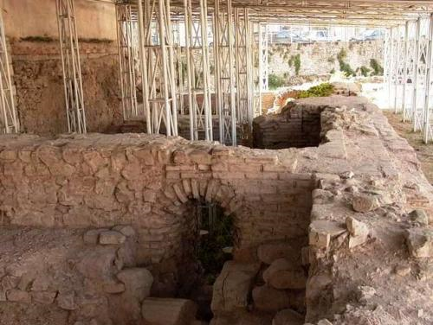
Υπολογίζεται ότι το κυρίως Ασκληπιείο βρίσκεται κάτω από την παλιά πόλη, το Βαρούσι, κάτω από το λόφο του Φρουρίου.
Το 1902 ο Παναγιώτης Καστριώτης, με συστηματικές έρευνες βρήκε σε βάθος 2μ. ερείπια ρωμαϊκού λουτρώνα και οικοδομήματος με ψηφιδωτά δάπεδα υστερορωμαικών χρόνων, ενώ το 1964 αποκαλύφθηκε από τον Δ.Θεοχάρη η γωνία ενός μεγάλου δημοσίου οικοδομήματος των όψιμων ελληνιστικών χρόνων, το οποίο έφερε ρωμαϊκό ψηφιδωτό.
Σ’αυτό παριστάνεται ο βασιλιάς των Ηδωνών της Θράκης Λυκούργος σε κατάσταση παραφροσύνης. Σύμφωνα με τη Μυθολογία ο Λυκούργος είχε καταδιώξει το θεό Διόνυσο και για τον λόγο αυτό τιμωρήθηκε από τις μαινάδες.
ΠΗΓΗ : www.trikalacity.gr

